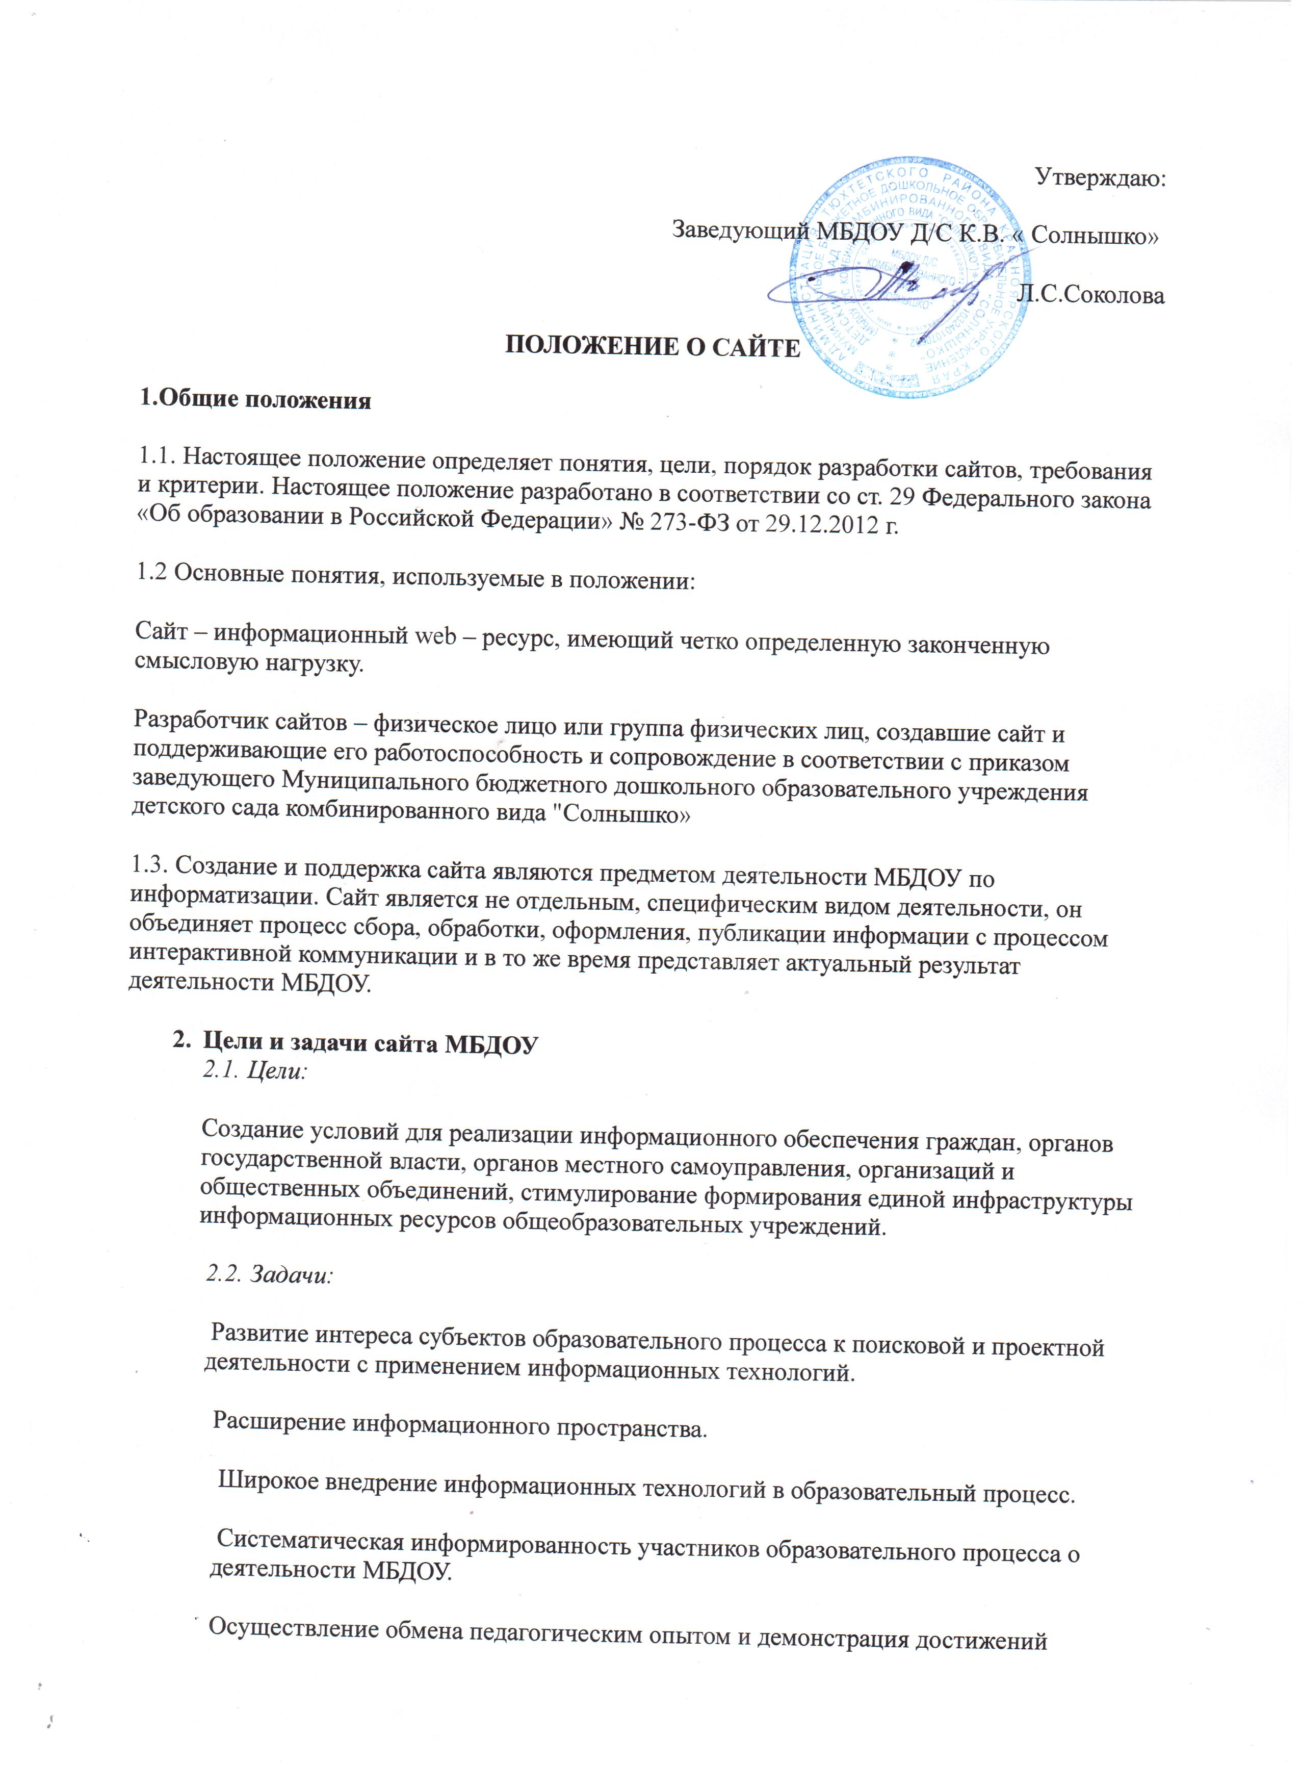

|  |
| --- |
| МБДОУ.  Стимулирование творческой активности педагогов и воспитанников.  **3.Порядок разработки сайта**  3.1. Работа по созданию сайта должна быть регламентирована приказом по МБДОУ.  Приказом утверждается:  Положение о сайте МБДОУ;  Структура и дизайн сайта;  Ответственный администратор сайта;  Порядок сопровождения и обновления сайта;  Другие вопросы в зависимости от целей и задач сайта.  3.2. Ответственность за содержание и достоверность размещаемой на сайте информации несут заведующий МБДОУ и ответственный администратор сайта.  3.3. Сайт МБДОУ может разрабатываться силами МБДОУ или другими специализированными организациями на договорной основе. В случае разработки сайта сторонней организацией по заказу МБДОУ его разработка ведется в соответствии с требованиями и критериями, указанными в разработанном МБДОУ Положении.  **4. Требования и критерии.**  4.1Дизайн сайта должен соответствовать целям, задачам, структуре и содержанию официального сайта, утвержденного приказом, а также критериям технологичности, функциональности и оригинальности для конкретного МБДОУ:  4.2. Критерии технологичности:  скорость загрузки страниц сайта;  оптимальный объем информационного ресурса;  **4.3. Критерии функциональности:**  Дизайн сайта должен быть удобен для навигации.  Удобство усвоения информации.  Стилистическая выдержанность (единообразие) дизайна и навигации первой страницы и страниц последующих уровней.  Читаемость шрифтов, т. е. достаточный размер, четкость, на контрастном фоне.  Разнообразие информации, адресованной различным категориям пользователей.  Использование передовых Интернет-технологий.  **4.4. На официальном сайте МБДОУ в обязательном порядке размещается следующая информация:**  о дате создания образовательной организации, об учредителе, об учредителях образовательной организации, о месте нахождения образовательной организации и ее филиалов (при наличии), режиме, графике работы, контактных телефонах и об адресах электронной почты;  о структуре и об органах управления образовательной организацией;  о реализуемых образовательных программах с указанием учебных предметов, курсов, дисциплин (модулей) практики, предусмотренных соответствующей образовательной программой;  о численности обучающихся по реализуемым образовательным программам за счет бюджетных ассигнований федерального бюджета, бюджетов субъектов Российской Федерации, местных бюджетов и по договорам об образовании за счет физических и (или) юридических лиц;  о языках образования;  о федеральных государственных образовательных стандартах (при их наличии);  о руководителе образовательной организации, его заместителях, руководителях филиалов образовательной организации (при их наличии);  о персональном составе педагогических работников с указанием уровня образования, квалификации и опыта работы;  о материально- техническом обеспечении образовательной деятельности (в том числе о наличии оборудованных учебных кабинетов, объектов для проведения практических занятий, библиотек, объектов спорта, средств обучения и воспитания, об условиях питания и охраны здоровья обучающихся, о доступе к информационным системам и информационно-телекоммуникационным сетям, об электронных образовательных ресурсах, к которым обеспечивается доступ обучающихся  о количестве вакантных мест для приема (перевода) .  об объеме образовательной деятельности, финансовое обеспечение которой осуществляется за счет бюджетных ассигнований федерального бюджета, бюджетов субъектов Российской Федерации, местных бюджетов, по договорам об образовании за счет средств физических и (или) юридических лиц;  о поступлении финансовых и материальных средств и об их расходовании по итогам финансового года;  копии:устава образовательной организации;  лицензии на осуществление образовательной деятельности (с приложениями);  свидетельства о государственной аккредитации (с приложениями);  плана финансово-хозяйственной деятельности образовательной организации, утвержденного в установленном законодательством Российской Федерации порядке, или бюджетной сметы образовательной организации ;  локальных нормативных актов, предусмотренных [частью 2 статьи 30](consultantplus://offline/ref=3E6A9501ACB41784E744999A792516642E0BBFCDF9640F3FE726F83AD18C8DB919F72D3AF54D47A135c3G) Федерального закона "Об образовании в Российской Федерации", правил внутреннего распорядка обучающихся, правил внутреннего трудового распорядка и коллективного договора;  - отчета о результатах самообследования; показатели деятельности образовательной организации, подлежащей самообследованию, и порядок его проведения устанавливаются федеральным органом исполнительной власти, осуществляющим функции по выработке государственной политики и нормативно-правовому регулированию в сфере образования;  -документа о порядке оказания платных образовательных услуг, в том числе образца договора об оказании платных образовательных услуг, документа об утверждении стоимости обучения по каждой образовательной программе;  - предписаний органов, осуществляющих государственный контроль (надзор) в сфере образования, отчеты об исполнении таких предписаний;  - иной информации, которая размещается, опубликовывается по решению образовательной организации и (или) размещение, опубликование которой являются обязательными в соответствии с законодательством Российской Федерации;  - информация и документы, указанные в части 2 настоящей статьи, если они в соответствии с законодательством РФ не отнесены к сведениям, составляющим государственную и иную охраняемую законом тайну, подлежат размещению на официальном сайте образовательной организации в сети «Интернет» и обновлению в течение десяти рабочих дней со дня их создания, получения или внесения в них соответствующих изменений. Порядок размещения на официальном сайте образовательной организации в сети «Интернет» и обновления информации об образовательной организации, в том числе ее содержание и форма ее представления, устанавливается Правительством РФ.  Информация о персональном составе педагогических работников с указанием уровня образования, квалификации и опыта работы размещается в строгом соответствии с соблюдением требований законодательства РФ о защите персональных данных (при наличии добровольного письменного согласия работника).  **4.5. В качестве рекомендуемой на сайте МБДОУ может быть размещена информация:**  Новости МБДОУ  История детского сада  Сотрудничество с другими учреждениями  Фотоальбом (при наличии добровольного письменного согласия работников, родителей (законных представителей) воспитанников)  Выпускники (при наличии добровольного письменного согласия работников, родителей (законных представителей) воспитанников)  Проекты  Информация для родителей  **4.6. На официальном сайте МБДОУ не допускается:**  размещение противоправной информации;  размещение информации, не имеющей отношения к образованию и образовательному учреждению;  размещение информации, разжигающей межнациональную рознь, призывающей к насилию или свержению существующего строя;  размещение информации, не подлежащей свободному распространению в соответствии с Законодательством РФ;  наличие расхождений между одними и теми же сведениями, размещаемыми в разных разделах Интернет - сайта и элементах его оформления. |
|  |